24-03-05

p169 회원 정보 수정 구현

내일 부터는 json사용하여 동적으로 구현할 거다

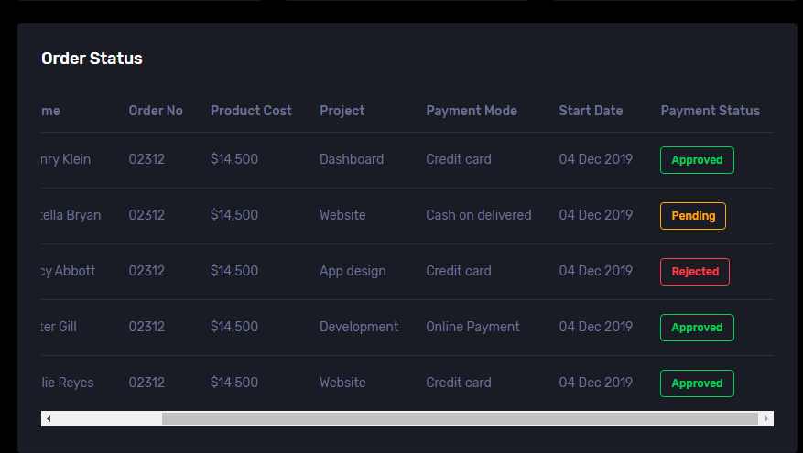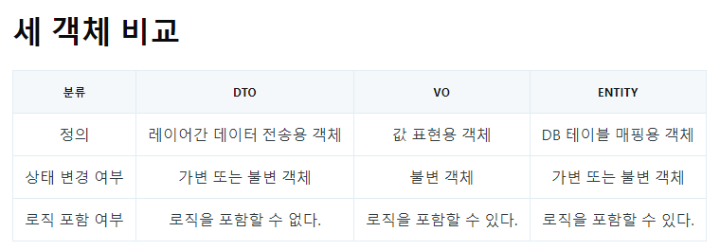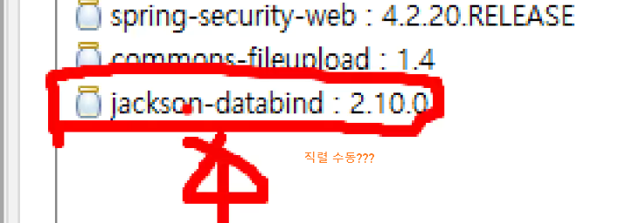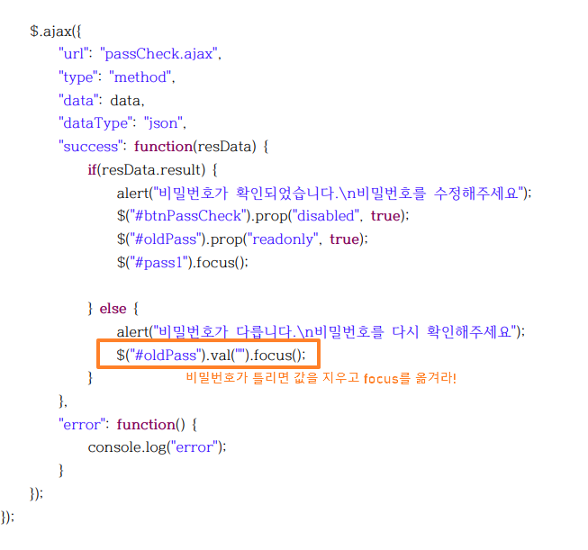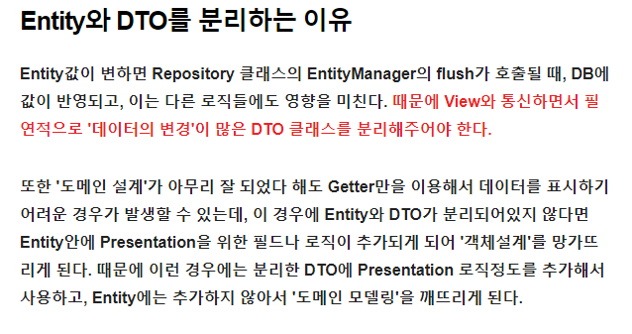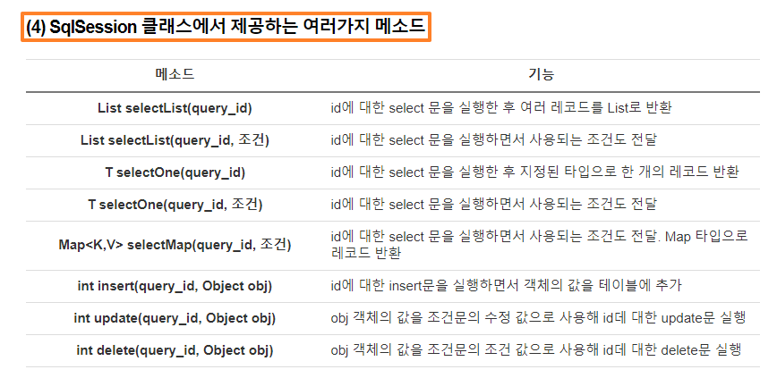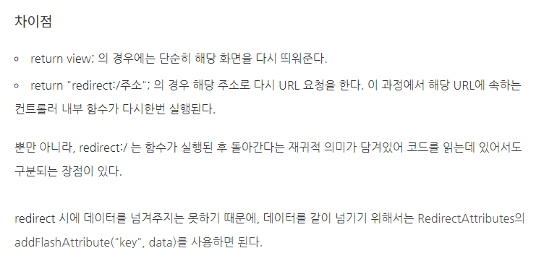

member를 넣는 건 세션으로 넣으라는 것이다 -> jsp파일에 적용

\* Ajax

--- AjaxProcessController.java

Ajax, 응답 데이터 만들 때 뷰 클래스를 사용하는데 뷰가 없다 -> json응답처리 사용

비밀번호 확인이 되었으면, btnPassCheck부분을 prop()를 사용하여 비활성화(disabled()) 처리 함 -> $("#btnPassCheck").prop("disabled", true);

prop() : 속성값을 가져오고나 추가할 수 있다

비밀번호가 틀리면, 비밀번호 다시 입력하게 설정(값을 지우고 focus를 옮겨라) -> $("oldPass").val("").focus();

\*\*\*\*\*\*\*\*\*p182 HandlerInterceptor를 이용한 로그인 체크 기능

-> 3개의 추상메소드가 있다

\*\*\*\*\*\*\*\*\*p186 게시 글 상세보기의 추천/땡큐 및 댓글 Ajax 구현

비동기 통신을 하는 주체는 HTTP 만 있었는데

--- mysql(DB)

199번, 200번 게시물에 댓글이 들어가니까 그 게시물까지 만들어줘야 하고, 댓글테이블 만들어주기

reply 테이블 생성

Jackson2 라이브러리로 의존설정 해야함

1. 먼저 domain부터 수정-> recommend와 thank 컬럼이 추가되었다.

2. BoardDao에 reply의 List를 만든다

게시글에 맞는 번호를 넘겨야 함